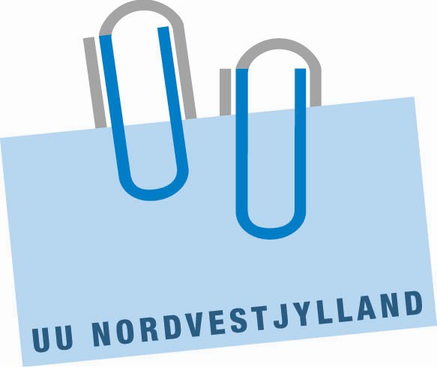
Ungdommens Uddannelsesvejledning
Nørreport-centret
Nørregade 58, 2. sal
7500 Holstebro
Tlf. 9664 3040
Fax 9664 3042
www.uu-nordvestjylland.dk

REFERAT

Styregruppemøde, UU- Nordvestjylland

Tid: Onsdag den 2.oktober 2013 kl. 13.30 – 15.30
Sted: UU-Nordvestjylland, Nørregade 58, 2. sal, Holstebro

Til stede: Ole Pedersen, Bodil Okholm som stedfortræder for Anne Mette Lund,
Helle Bro, Bent Østergaard, Kjeld Bertelsen, Erik Østerby, Ole Margon,
medarbejderrep. I stedet for Anette Böss, Bo Ravn

Dagsorden:

1. Godkendelse af referat fra Styregruppemøde den 21. juni 2013
Godkendt

2. Nyt fra formanden
Kort orientering om deltagelse i KL´s uddannelseskonference i København,
den 26. september 2013.

3. UU netop nu.

- Indsatsen i 7. kl.
UU Nordvestjylland har fra dette skoleår udvidet den tidlige indsats i 7. kl. med kontakt til alle klasselærere på skolerne, samt 1- 2 timers kolllektiv vejledning i alle 7. klasserne. Der er i år igen 2 hold i ”UD og OP” programmet, hvor ca 40 elever fra 7. klasserne deltager i 7 undervisningsdage i løbet af skoleåret.

- Samarbejdsmodellen med ungdomsuddannelserne
Samarbejdet evalueret efter 1. år hvor der har været UU vejledere tilknyttet alle ungdomsuddannelsesinstitutioner i de tre kommuner.
Samarbejdet vurderes af alle som værdifuldt.

- Serviceeftersyn af Ungevejledningen
UU har på sommermødet lavet selvevaluering og serviceeftersyn på
Ungevejledning - Orientering v/ UU lederen

- Samarbejdsmodel med produktionsskolen
Samarbejdet med Produktionsskolen er intensiveret ved, at UU er til stede 2 formiddage om ugen på Produktionsskolen.

- Reform af Vejledningsloven, efteråret 2013.
Intet nyt om Vejledningsreformen. Forventes at komme sidst på efteråret

- Brugerundersøgelsen for elever i 9. og 10. klasse
Orientering om brugerundersøgelsen. UU lederen benyttet bl. andet
undersøgelsen som et delelement i MU Samtalerne

- ”Hands on”
UU deltager i ”Hands On” kampagnen sammen med organisationerne.
”Hands On” skal informere unge om mulighederne ved at tage en uddannelse inden for industrien.

- Skill´s
550 elever fra 14 skoler i Holstebro, Lemvig og Struer deltager i SKILL´s arrangementer – et samarbejde mellem UCH, UU og skolerne.

- Statistik , september 2013
UU Nordvestjylland udarbejder hvert år statestikker til brug for dialogmøderne med afleverende skoler og Ungdomsuddannelsesinstitutionere, som afvikles hvert efterår.
Vedlagt til orientering til styregruppen.

4. BOSTON Consulting Group: Kortlægning af Ungdommens
Uddannelsesvejledning. - Resultater for UU Nordvestjylland
Boston Consulting Group har på baggrund af kontrakt indgået mellem Finansministeriet og
Ministeriet for Børn og Undervisning lavet en analyse af vejledningsindsatsen i overgangen fra
grundskole til ungdomsuddannelse. Hovedrapporten er endnu ikke offentliggjort, men forventes at
blive fremlagt i forbindelse med Folketingets reform af Vejledningsloven, efteråret 2013. Delrapport
omfattende de 53 UU centre er udsendt til de enkelte centre.
På grund af konflikten i foråret 2013 har kun 65% af UU Nordvestjyllands medarbejdere besvaret spørge
skemaundersøgelsen.

BCG anbefaler, at rapporten anvendes til:
- Identifikation af områder som er interessante for UU centret at undersøge nærmere
- At åbne for en konstruktiv dialog
- At pege på udviklingsmuligheder i UU centret
- Identifikation af forskelle i tilgang mellem UU centret og sektoren

Overordnede resultater for UU Nordvestjylland:

- UU Nordvestjylland er ca. samme størrelse som det gennemsnitlige UU center
- Udgiftsniveauet på UU Nordvestjylland er højere end sektoren som helhed
- I brugerundersøgelsens resultater er UU Nordvestjyllands benchmarkingscore lavere end for
den samlede sektor
- En større andel af elever under UU Nordvestjylland er i Ungdomsuddannelse 3 måneder efter
afslutning af 9. eller 10. klasse end for sektoren under ét
- Vejledere ved UU Nordvestjylland anvender en større del af tidsforbruget for vejledning i
grundskolen og 10. kl. på elever med særlige vejledningsbehov end gennemsnittet.
- En mindre andel af det vejledningsrelaterede tidsforbrug anvendes til vejledning rettet mod grupper. Samtidig vurderer vejlederne ved UU Nordvestjylland generelt, at gruppevejledning har mindre betydning end gennemsnittet.
- Vejlederne ved UU Nordvestjylland vurderer generelt de centrale systemer mindre positivt end
gennemsnittet for sektoren.

UU lederen vil på mødet gennemgå hovedpunkter i rapporten.

Bilag: Rapport fra BCG NB: 55 sider !!!

Rapporten drøftet.

Beslutning: UU lederen finder 3- 5 UU centre og sammenligner udvalgte
udgiftsposter og aktiviteter.
Rapporten tages op sammen med personalet. Drøftelserne mellem
Personale og ledelse vil tage udgangspunkt i kvalitetsindikatorer og
Fordelingen af tidsforbrug i UU Nordvestjylland
Styregruppen orienteres efterfølgende om drøftelserne.

5. Temadrøftelse

- Kontanthjælpsreformen.
- Hvordan styrker vi indsatsen og samarbejdet omkring grundskolen.

UU lederen vil på mødet komme med et kort oplæg til drøftelsen.

Bilag: Kontanthjælpsreformens betydning for unge under 30 år
uden en erhvervskompetencegivende uddannelse.

Drøftet
Holstebro, Lemvig og Struer kommuners Jobcentre arbejder i øjeblikket
Med implementeringen af kontanthjælpsreformen. UU er i alle tre
kommuner inddraget.

6. Budget 2014.

Da Revisionen af Vejledningsloven og fortsættelsen af Ungepakke II først er
på Folketingets dagsorden i forbindelse med Finansloven, er der endnu ikke
udmeldt en økonomisk ramme fra centralt hold.
Derfor:

- Orientering om status på budget 2014 fra de tre kommuner

Indstilling til Budget 2014:

Kommunerne Holstebro, Lemvig og Struer afsætter
indtil videre samme budgetmidler i 2014 som i 2013.

UU budgettet for 2014 reguleres på december mødet, når vejledningsloven, DUT midler er fremkommet og arbejdsopgaver for UU Nordvestjylland i 2014 er fastlagt.

De tre kommuner orienterede gensidigt status på budget 2014

Indstillingen godkendt
Budget 2014 tages op på december mødet i Styregruppen.

7. Eventuelt

Intet

8. Næste møde: Fredag den 13.december kl. 11.00 - 13.00

